Laborator 1

-Aparat de inghetata cu
automat M221-

Olaru Gabriel Iulian
Filimon Costel Adrian
Slabu Daniel Nicusor
-324CC-


I. Tema proiectului

Proiectul urmareste implementarea unui automat de inghetata, cu ajutorul unui automat M221. Un senzor digital verifica daca un cornet este pregatit pentru turnarea inghetatei. Aparatul numara apoi bancnotele introduse de utilizator. Un senzor analogic masoara distanta dintre el si bancnote, facand astfel diferenta dintre tipurile de bancnote. Dupa numararea banilor, toarna inghetata dupa un timp de asteptare. Exista si un senzor analogic inductiv, care detecteaza metale, pentru plata cu cardul.

II. Ansamblu
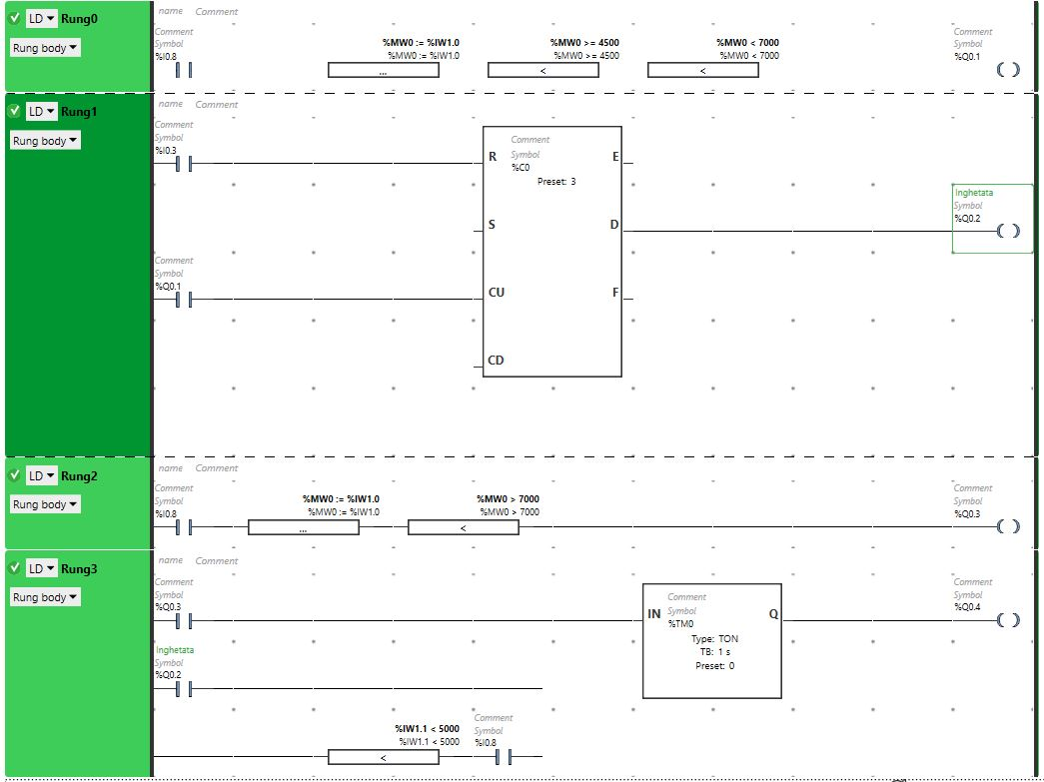
Pentru implementare, logica programului ese impartita in 4 rung-uri:

1. Rung0: verificarea prezentei cornetului si a bancnotelor:
- verificam prezenta cornetului prin intrarea I0.8, care corespunde unui senzor digital.
- daca valoarea de la intrarea IW1.0, care corespunde unui
senzor analogic pentru distanta este intre anumiti parametrii, inseamna ca am introdus bancnote valide.
- daca bancnota este valida, este activata iesirea Q0.1.

2. Rung1: numararea bancnotelor si functia de reset a numaratorului
- daca am primit o bancnota valida (cand Q0.1 este activat), incrementeaza numaratorul, pana ajunge la numarul necesar de bancnote.
- daca primesc comanda de la intrarea I0.3, counter-ul se reseteaza.
- iesirea Q0.2 se activeaza cand am atins numarul necesar de bancnote.
3. Rung2: verificarea unei bancnote care achita suma integral
- verifica daca suma a fost achitata exact (se verifica daca bancnota respecta anumite conditii, prin verificarea intrarii senzorului analogic IW1.0)
- daca este valid, se activeaza iesirea Q0.3

4. Rung3: inceperea prepararaii, dupa un timp, daca se respecta conditiile
- prima ramura verifica daca este cornet si suma a fost achitata cu un numar de bancnote (cand e activat Q0.2).
- a doua ramura verifica daca este cornet si a fost achitata suma cu o bancnota exacta (cand e activat Q0.3).
- ultima ramura verifica daca este plata cu cardul, prin verificarea intrarii senzorului analogic detector de metale (IW1.1) si existenta paharului.

III. Intrari

1. Intrari analogice
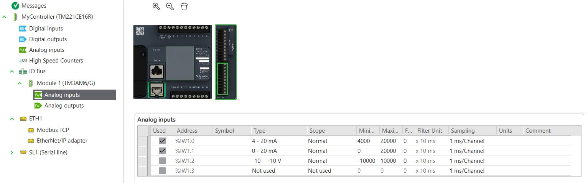
- IW1.0 – senzor analog de distanta, pentru verificarea bancnotelor
- IW1.1 – senzor analog inductiv, pentru plata cu cardul

2. Intrari digitale
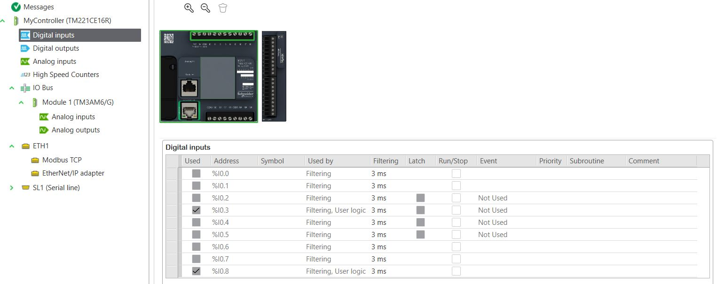
- I0.3 – input digital, pentru reset counter.
- I0.8 - senzor digital cu ultrasunete, pentru verificarea cornetului.

IV. Iesiri

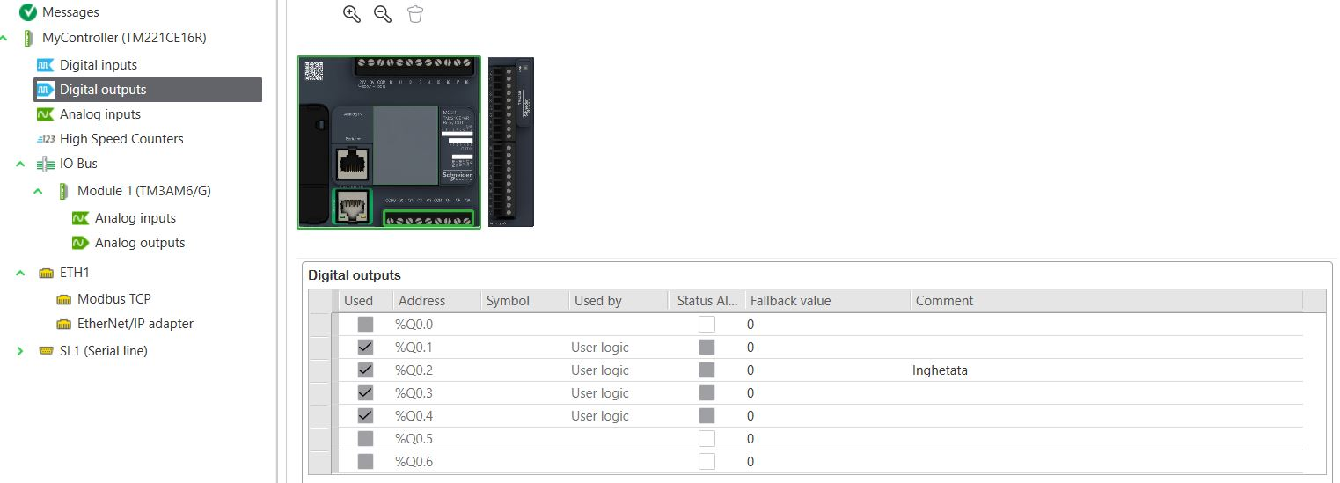
1. Iesiri digitale

- Q0.1 - se activeaza cand o bancnota este valida si este cornet
- Q0.2 - se activeaza cand este atins un numar de bancnote
- Q0.3 - se activeaza cand suma e platita exact
- Q0.4 – activeaza prepararea inghetatei

2. Iesiri analogice
-aparatul nu are iesiri analogice-

